460044, г. Оренбург, ул. Терешковой, д. 152/2,
Тел/факс: 8(3532) 61-52-57
E-mail: beloetaxi@gmail.com
Сайт: www.taxibeloe.ru
ИНН/КПП 5610123651/560901001
ОБЩЕСТВО С ОГРАНИЧЕННОЙ ОТВЕТСТВЕННОСТЬЮ
«БЕН-ГАЗ-САКМАРА» (ООО «Бен-Газ-Сакмара»)

Исх. № ____ от 23.12.2022 Руководителю

Коммерческое предложение

С 2011 года Такси «Белое» заняло лидирующую позицию по корпоративному обслуживанию клиентов в сфере транспортных услуг.

Реклама на такси пользуется большим спросом среди представителей бизнеса, что объясняется целым рядом факторов:

- Массовый охват аудитории:
Такси “Белое” ежедневно доставляет пассажиров по всему городу. Это означает, что ваша реклама будет видна тысячам людей каждый день.

- Большое количество транспортных средств
В нашем автопарке более 100 автомобилей, что означает, что ваша реклама может быть размещена на многих машинах в разных частях города круглосуточно!

- Непрерывное воздействие на целевую аудиторию
Реклама на такси постоянно находится на виду у людей, которые находятся на улице и передвигаются по городу, что увеличивает количество контактов с вашей рекламой и повышает узнаваемость вашего бренда.

- Выгодные цены
Мы предлагаем конкурентоспособные цены на размещение рекламы на автомобилях нашего автопарка.

Транзитная реклама является эффективным средством для увеличения потока клиентов и повышения процента продаж.
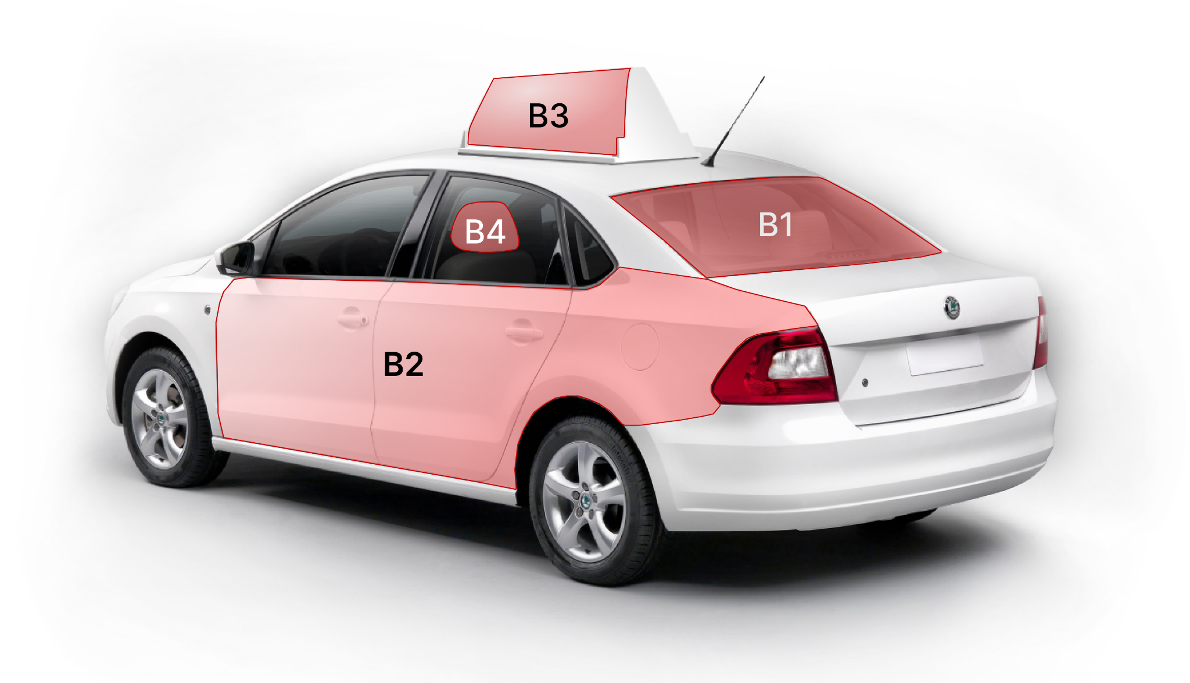

Мы предлагаем размещать Вашу рекламу по следующим тарифам:

№ п/п | Место  размещения | Цена за 1 ед./ месяц, руб | Количество автомобилей
В1 | Заднее стекло автомобиля | 1000 руб. | 100 шт.
В2 | 2 двери с 2х сторон,  (минимальный срок  размещения 6 мес.) | 3500 руб. | 100 шт.
В3 | Световой короб с 2-х сторон | 600 руб. | 100 шт.
В4 | Подголовник | 300 руб. | 200 шт.

Развивайте свой бизнес с нами!

Мы уверены, что размещение вашей рекламы на наших автомобилях будет выгодным вложением для вашего бизнеса.

С нетерпением ждем вашего ответа!

